 | 系统类别 | 系统设计 | 共 6 页  （含封页）
 | 文件状态 | ☒草稿 ☐正式发布
 | 保密级别 | □高 □中 □低

Link Layer & Coherency Controller

微架构文档

DSU Link&CC全组

北京开源芯片研究院
版权所有 不得复制

修订记录
日期 | 版本 | 描述 | 作者
2025/01/09 | V0.1 | 建立初稿 | Link&CC全组
2025/02/14 | V0.2 | 引入规格 | link&CC全组
2025/02/18 | V0.3 | 根据二次评审意见规范化文档 | link&CC全组

目录
Link Layer & Coherency Controller 0
微架构文档 0
1. 设计规格 5
1.1. Link Layer设计规格 5
1.1.1. RX通道的报文分解 5
1.1.2. TX通道的报文组合 5
1.1.3. 请求的动态与静态分配 5
1.1.4. 嗅探驱逐请求的分配 6
1.1.5. 支持配置通路DLB读写HNF配置寄存器 6
1.1.6. 支持性能监测功能（PMU） 6
1.1.7. 支持建断链机制 6
1.1.8. 信用管理机制 6
1.1.9. NODEID生成 6
1.2. CC设计规格 7
1.2.1. CC资源管理机制 7
1.2.2. Hazard检测机制 7
1.2.3. CC main path请求发送的仲裁机制 7
1.2.4. CC Address Buffer 8
1.2.5. CC Data Buffer 9
1.2.6. 事务处理引擎（代替原busy） 9
1.2.7. 事务状态保存寄存器阵列 9
1.2.8. 性能监测功能（PMU） 9
1.2.9. 错误信息处理上报（ERR） 10
2. 关键架构设计 10
2.1. Link的架构设计 10
2.1.1. 整体概述 10
2.1.2. Link建断链 10
2.1.3. Credit管理 10
2.1.4. RX通道 11
2.1.5. TX通道 11
2.1.6. Retry & QoS 11
2.1.7. DLB Decoder 11
2.1.8. RegBase 11
2.1.9. NODEID生成 11
2.1.10. 初始化 11
2.2. CC的架构设计 12
2.2.1. 整体概述 12
2.2.2. Pre-Processing Unit 13
2.2.3. Queue Manager 14
2.2.4. TransFlow Control 16
2.2.5. Entry Buffer 17
2.2.6. Req Arb 20
2.2.7. Data Buffer 21
2.2.8. Address Buffer 22
2.2.9. MISC 22
2.2.10. 微架构可扩展性说明 22
3. 模块划分与接口 23
3.1. CC的模块划分与接口 23
3.1.1. hnf_cc_qm 26
3.1.2. hnf_cc_preproc 27
3.1.3. hnf_cc_transflow 27
3.1.4. hnf_cc_slcreq 27
3.1.5. hnf_cc_txrsp 27
3.1.6. hnf_cc_txreq 28
3.1.7. hnf_cc_txdat 28
3.1.8. hnf_cc_txsnp 28

设计规格

Link Layer设计规格

RX通道规格
- 对RX通道的报文进行域段提取，并发送至TX通道和CC。
RXREQ通道域段，共135位：
域段名称 | Field Width |  | 域段描述
qos | [3:0]
tgtid | [10:4]
srcid | [17:11]
txnid | [25:18]
returnnid/stashnid | [32:26]
endian/stashnid_v | [33]
returntxnid | [41:34] | stash_lpid[38:34]  stash_lpid_v[39]
opcode | [47:42]
size | [50:48]
addr | [98:51] | ccid[53:52]
ns | [99]
likelyshared | [100]
allowretry | [101]
order | [103:102]
pcrdtype | [107:104]
memattr | [111:108]
snpattr | [112]
lpid | [117:113]
snoopme | [118]
expcompack | [119]
tracetag | [120]
rsvdc | [124:121]
srctype | [128:125]
ldid | [134:129]

RXDAT通道域段，共357位：
域段名称 | Field Width |  | 域段描述
qos | [3:0]
tgtid | [10:4]
srcid | [17:11]
txnid | [25:18]
homenid | [32:26]
opcode | [35:33]
rsperr | [37:36]
resp | [40:38]
stash | [43:41] | data_source[43:41]
dbid | [51:44]
ccid | [53:52]
dataid | [55:54]
trace | [56]
rsvdc | [60:57]
be | [92:61]
data | [348:93]
poison | [352:349]
chunkv | [354:353]
devevent | [356:355]

RXRSP通道域段，共53位：
域段名称 | Field Width |  | 域段描述
qos | [3:0]
tgtid | [10:4]
srcid | [17:11]
txnid | [25:18]
opcode | [29:26]
resperr | [31:30]
resp | [34:32]
stashhit | [37:35]
dbid | [45:38]
pcrdtype | [49:46]
trace | [50]
devevent | [52:51]

- 为支持TXRSP和TXDAT Short Path，设置了Link层RX通道到TX通道的直连通路，使得域段信息可以略过CC，直接到达TX发送端。对于TXRSP Short Path通路，全部域段信息均来自或者生成自RXREQ；而对于TXDAT Short Path通路，仅小部分域段（例如tracetag/dbid）来自或生成自RXDAT。
- 当存在有效信用值时，通过crdv将信用值连续发送给上游组件（Router）。
- 当报文的OpCode解析为0x00时，表明当前收到的为路由返还信用值的报文，将路由返还信用值的信息发送至信用管理模块。

TX通道规格
- 接收来自CC发出的TX通道发送请求，并对请求域段组包。在拥有Credit时向下游发送组装好的报文。具体分为以下四个通道：
TXREQ通道，共135位，域段同RX；
TXDAT通道，共357位，域段同RX；
TXRSP通道，共53位，域段同RX；
TXSNP通道，共102位：
域段名称 | Field Width | 域段描述
qos | [3:0]
srcid | [10:4]
txnid | [18:11]
fwdnid | [25:19]
fwdtxnid | [33:26]
opcode | [38:34]
addr | [83:39]
ns | [84]
donot_sdpull | [85]
rettosrc | [86]
trace | [87]
ldid | [93:88]
rinfo | [101:94]

- 对TXRSP通道的四种请求进行固定优先级仲裁，优先级从高到底依次为：Short Path、RetryAck、PcrdGrant和Main Path。其中Short Path由Link层内部在接收到RXREQ后生成；RetryAck和PcrdGrant报文由Link层内部Retry & QoS模块生成；Main Path则来自CC。
- TX通道通过建断链模块发来的TX_RUN信息激活，在此之前不能发送请求。当建断链模块提示TX通道TX_RTNCRD时，需要通过发送LinkFlit来返还多余的信用值给下游。
- 当TX通道接收到来自下游的Credit时通知Credit Manager。
- 当Credit不足时，传递Credit反压信号至CC。

资源池管理和Retry机制
- 通过管理QoS优先级资源池和FVB请求资源池来判断请求是否可以入队CC，具体优先级和QoS值以及CC内部资源的对应关系如下：
优先级 | HHigh | High | Medium | Low | FVB
占用最大资源数 | 可配置，min2 | 可配置，min2 | 可配置，min2 | 可配置，min2 | 可配置，min1max2
对应QoS范围 | 15 | 12-14 | 8-11 | 0-7 | 无对应QoS
表1.1.3.1 QoS值，优先级和CC内部资源数的对应关系
动态请求入队判定：请求AllowRetry域段为1，并且该请求QoS对应的优先级资源池 有空余时，可以动态入队CC。高优先级请求可以占据低优先级请求资源池，但不能超 过配置的最大资源数。
静态请求入队判定：请求AllowRetry域段为0，并且可以直接入队CC，因为其静态 资源是预留出来的。
FVB请求入队判定：FVB资源池空余时可辅助判定FVB请求入队。
- 支持对无法进行动态资源分配的事务标记Retry类型，同时生成RetryAck回应报文，并通知TXRSP端发送。
- 支持对被标记Retry的请求进行记录，并且等待可转换的资源释放。针对每个RN可记录最多256笔OutStanding请求。
- 当Retire资源成功转换为Pending Retry所需要的静态资源时，生成PcrdGrant回应报文，通知TXRSP端发送。
- 动态分配请求成功时、Allowretry域段为0的静态请求分配成功时或者RetryAck报文可以发送时，返还REQ通道信用值至Credit Manager；

侦听过滤器驱逐请求（FVB）的分配
- 收到侦听过滤器发出的FVB请求时，进行校验操作：1. 满足FVB资源池空余；2. 满足三个周期内没有FVB请求入队。同时，对FVB请求信息进行打拍。
- 等待RXREQ请求间的空隙，将校验通过的fvb请求入队CC。
- 嗅探驱逐请求包含了初始化SLC的请求，用于在上电重置后通过一致性控制模块入队，对SLC进行初始化。

Link层建断链机制
f20. HNF采用设备建断链模块dsu_chib_linkhandshake与路由进行建断链。该模块支持Interface建链和断链状态机，即使用linkactivereq和linkactiveack握手信号来控制同一方向全部通道的建链与断链。该状态机包括四个状态：STOP/ACTIVE/RUN/DEACTIVE。
f21. HNF建链包含特殊场景：建链完成后，若SLC初始化未完成，HNF则依旧关闭RX-crd通道，不向路由发送信用值，以避免接收到报文；同理，若初始化未完成，HNF则依旧关闭TX-flit通道，无论是否收到了路由发来的信用值，仍无法向路由发送报文。
HNF断链行为完全遵循dsu_chib_linkhandshake子模块内状态机以及CHI协议中规范。

信用管理器
f22. 信用管理器管理RX通道的外发信用值，同时管理TX通道的接收的信用值。
对于RX通道，完成建链和SLC初始化后，默认向路由发送4笔信用值。成功发出Credit时，计数器减一；成功入队请求时Credit+1（对于RXREQ Credit还需要考虑可以发送RetryAck时Credit+1）；
对于TX通道，完成建链和SLC初始化后，成功接收Credit时+1，成功发送TX请求时-1。
在断链期间，信用管理器会统计在RX通道上路由是否返还了所有信用值给HNF。同时指示TX通道通过linkflit返还所有信用值给路由。当RX方向收到了所有的信用值，指示建断链模块RX通道可以完成断链进入STOP状态；当TX反向返还了所有的信用值给路由，则TX通道可以完成断链，进入STOP状态。

支持性能监测功能（PSA）
f23. 收集Link层内部的性能监测触发信号并打包成向量，再上报至顶层PSA。监测对象包括Short Path发送次数、各优先级事务的Retry数量、Credit断流情况等。

NODEID生成
f24. 支持用户通过传参配置DSU网络中的各RN的nodeid list。该模块用于将nodeid list传递至一致性控制模块，用于发送txsnp时得到目标RN的nodeid。

MC SAM
当前设为固定值。

CC设计规格

CC资源管理机制
- CC entry的总entry数目可配置（默认为32），并主要分为两大类资源：FVB专用资源与通用资源，其中通用资源用来承接从外部发来的报文，而FVB专用资源用来承接从HNF内部发出的反向无效化请求。FVB专用资源可通过寄存器配置；通用资源数量 = 总资源数 - FVB专用资源数。项数静态可配（默认项数为32）。请求在入队CC时，CC会为其分配一个项（entry），该请求在事务流处理过程中涉及到的操作均在该entry中进行。CC entry的项数是静态可配的，本设计采用的项数为32。
- 入队时CC entry的分配，即CC allocation。请求在入队CC时，CC会为其分配一个entry，即CC的入队。
- 出队时CC entry资源的释放，即CC retire当请求的所有操作均完成时，便可进行CC的出队，该entry被释放，用于后续请求的分配。
- 使用状态机来体现Entry资源在不同状态间的切换，设有IDLE，SLEEP和WORKING状态。

Hazard检测机制
- CC allocation hazard检测、休眠以及唤醒机制。CC allocation hazard检测是指请求在入队CC时的hazard检测。当正在入队的请求与已经入对的请求存在地址冲突时，正在入队的请求会被休眠。同时，与之冲突的已入队请求会记录该请求，在出队时会将该休眠的请求唤醒。
- SLC replay检测机制。如果某个请求需要进行SLC lookup/fill操作，则需要检测其SLC lookup/fill地址是否与其他需要做SLC Evict操作的请求的SLC Victim地址存在冲突。如果存在地址冲突，则生成SLC replay信息至SLCSF，由SLCSF决定是否进行SLC的replay操作。

CC main path请求发送的仲裁机制
- CC main pathSLCSF请求的仲裁，以下简称SLC仲裁。SLC仲裁会从一众需要发送SLC请求的CC entry中选出一个entry进行请求的发送。SLC仲裁逻辑会按照一定的优先级顺序在不同类型的CC entry指针中选出一个作为当前发送SLC请求的entry，这些指针包括（优先级由高到低）：SLC oldest CC entry pointer > SLC lookup entry pointer > SLC rotating pointer > SLC find first entry pinter。
- CC main pathMC请求（TXREQ通道）的仲裁，以下简称MC仲裁。与SLC仲裁逻辑类似，MC仲裁逻辑会从一众需要发送MC请求的CC entry中按照一定的优先级顺序选出一个entry进行TXREQ请求的发送。MC仲裁逻辑的entry指针包括（优先级由高到低）：MC HH rotating pointer > MC HH find first entry pointer > MC oldest CC entry pointer > MC find first entry pointer。
- CC main pathTXDAT通道的仲裁，以下简称TXDAT仲裁。TXDAT仲裁逻辑会从一众需要发送TXDAT的CC entry中按照一定的优先级顺序选出一个entry进行TXDAT的发送。TXDAT仲裁逻辑的entry指针包括（优先级由高到低）：TXDAT HH rotating pointer > TXDAT HH find first entry pointer > TXDAT oldest CC entry pointer > TXDAT rotating pointer。
- CC main pathTXSNP通道的仲裁，以下简称TXSNP仲裁。TXSNP仲裁逻辑会从一众需要发送TXSNP的CC entry中按照一定的优先级顺序选出一个entry进行TXSNP的发送。TXSNP仲裁逻辑的entry指针包括（优先级由高到低）：TXSNP oldest CC entry pointer > TXSNP rotating pointer > TXSNP find first entry pointer。
- CC main pathTXRSP通道的仲裁，以下简称TXRSP仲裁。TXRSP仲裁逻辑会从一众需要发送TXRSP的CC entry中按照一定的优先级顺序选出一个entry进行TXRSP的发送。TXRSP仲裁逻辑的entry指针包括（优先级由高到低）：TXRSP oldest CC entry pointer > TXRSP rotatint pointer > TXRSP find first entry pointer。
- CC main pathMC Retry请求（TXREQ通道）的仲裁，以下简称MC Retry仲裁。MC Retry仲裁逻辑会从一众需要发送MC Retry的CC entry中按照一定的优先级顺序选出一个entry进行MC Retry的发送。在赢得MC Retry仲裁之后，CC entry会重新进入MC请求的仲裁流程，以便进行TXREQ的发送。MC Retry仲裁逻辑的entry指针包括（优先级由高到低）：MC Retry HH rotating pointer > MC Retry HH find first entry pointer > MC Retry oldest CC entry pointer > MC Retry H rotating pointer > MC Retry H find first entry pointer > MC Retry M rotating pointer > MC Retry M find first entry pointer > MC Retry L rotating pointer > MC Retry L find first entry pointer。

CC Address Buffer
- Link Address地址（来自Link层的RN请求或者FVB请求的地址）或SLC Victim地址的写入。Link Address是指来自Link层的RXREQ请求的地址或者FVB请求的地址，请求在入队时将其写入address buffer。在请求出队之前，address buffer内写入的地址会一直保存，直至下一个请求入队时才被覆盖。或者当前请求需要进行SLC Evict操作时，Link Address会被替换成SLC Victim地址，并直至下一个请求入队时被覆盖。
- SLC请求的地址、MC请求（TXREQ通道）的地址或TXSNP通道的地址的读取。在进行SLC请求、MC请求或TXSNP请求的发送时，地址域段的值来自address buffer。
- 简易的MC SAM用于获取MC的TgtID（slc Evict）。

CC Data Buffer
- RXDAT通道数据（包括DATA、BE域段）或SLC hit/victim数据的写入。请求接收到的RXDAT通道的数据需要暂存至data buffer，RXDAT通道数据包括：CBWrData或NCBWrData、SnpRespData或SnpRespDataPtl或SnpRespDataFwded、CompData。SLC hit/victim数据来自SLCSF，当SLC hit时，hit的数据暂存至data buffer；当SLC需要提出cache line，SLC victim数据也需要暂存至data buffer。
- TXDAT通道的数据（包括DATA、BE域段）或SLC Fill操作的数据的读取。当请求进行TXDAT发送时，需要从data buffer中读取数据用于DATA和BE域段。进行SLC Fill操作时，也需要从data buffer中读取数据作为将要填充的数据发送给SLCSF。
- CC main pathTXDAT通道的数据发送的缓冲。用于TXDAT的数据从data buffer中读出之后，不能立即通过TXDAT通道发送出去，因为需要根据当前TXDAT通道是否有信用值以及通道是否被占用的信息确定是否可以发出，因此需要经过缓冲，待可以发送之后再发送出去。

事务处理引擎（代替原busy）
CC中处理事务流的核心逻辑，使用状态机模型来控制事务流程的推进以及关键事件的触发（如发送TXREQ请求访问DDR）。事务流引擎中包含读事务引擎（处理ReadUnique/ReadNotSharedDirty）、写事务引擎（处理WriteBackFull）、DataLess事务引擎（处理Evict/MakeUnique）、预取事务引擎（StashOnce*）和FVB事务引擎（FVB反向无效化事务）。

事务状态保存寄存器阵列
针对分配到Entry的事务，对其处理过程中的中间数据和状态进行寄存。该类数据和状态将用来生成TX报文中的域段信息或者访问slc时的信息。

性能监测功能（PMU）
收集CC内部的性能监测触发信号并上报。监测类型包括：事务生命周期，访问内存延时等。

错误信息处理上报（ERR）
收集并处理报文相关的错误信息并上报至Link Layer的RAS模块。

关键架构设计

Link的架构设计

整体概述
Link Layer微架构图
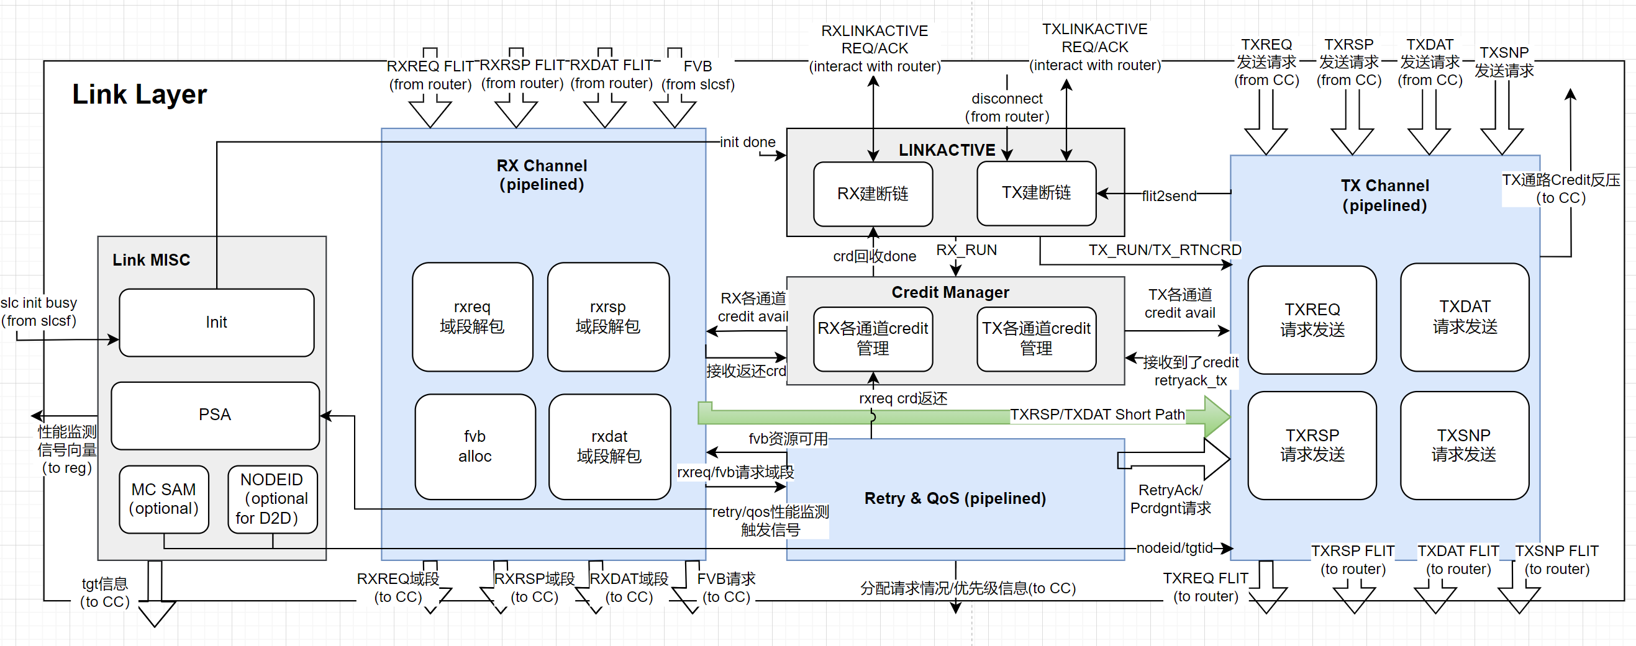
Link层主要负责处理HomeNode和系统中其他组件相互通信的过程，来保证报文的接收和发送符合CHI协议规范，包含对LinkActive建断链状态机的管理、Credit交互管理以及报文的接收与发送。除此之外，对于接收到的报文或者FVB类型请求，Link层通过内部Retry & QoS资源管理模块来判断当前是否可以成功分配请求到CC条目中。无法承接的请求会被标记Retry，并遵循Retry流程来处理。

Link建断链
支持完整的RX/TXLINKACTIVE状态机。

Credit管理
Credit管理单元主要负责维护RX/TX各通道的信用值。
RX各通道有4个起始信用值。当拥有有效信用值并处于可发送信用值的状态时（建链和初始化完成），通知RX发送4笔信用值给上游，同时更新信用值计数器（Decr）；当成功接收上游发来的报文时，将会发生信用值返还（计数器incr）。
由于存在动态请求和静态请求，对于RXREQ通道来说，返还信用值的时机将会并比较特殊。RXREQ通道信用值返还时机必须是RXREQ进行成功地动态分配时，AllowRetry域段为0的请求成功分配时或者成功发出RetryAck时。
当进入LinkDeactive状态时，统计RX通道接收的来自下游的LinkFlit报文返还的信用值，并在收到全部信用值后通知RX建断链模块Credit回收完毕。
对于TX各通道来说，发送报文的前提是拥有有效的信用值，而信用值是通过接收下游发来的CreditV脉冲得来的；当进入断链过程时，TX若仍然存有未使用的信用值，则需要发送LinkFlit向下游返还信用值。
模块交互逻辑：
输入：
- 来建断链模块的RX_RUN信号，提示RX信用值可以发送
- 来自RX通道接收到的上游归还的信用值
- 来自TX通道的接收到的来自下游的信用值
- 来自Retry&QoS模块的请求分配提示
- 来自TXRSP的RetryAck TX信号
输出：
- 通知建断链模块RX通道信用值已经回收完毕
- 通知RX通道Credit可以发送
- 通知TX通道信用值可用

RX通道
RX通道总共包含4条请求通道，分别是RXREQ、RXRSP、RXDAT和FVB请求通道。对三个RXFLIT通道来说，其内部处理逻辑主要是请求报文的解包操作；而FVB请求通道中则放置了FVB请求有效的校验逻辑。
RX通道作为被动接收报文的通道，需要先向发送方发送信用值。当RXLINKACTIVE建链完成处于RUN状态时（或者是即将跳转到RUN时需要发送Credit时），并且满足HNF初始化完成时，将会发送RX_RUN至信用管理模块，从而使RX通道信用值Ready，同时信用值管理模块也将传递此信息至RX通道，进一步拉高CreditV信号。处于RX_RUN状态时，RX通道将会不断发送可用的信用值。
RX通道会将部分RXREQ域段信息通知QoS & Retry功能块来完成请求分配的校验。
对于FVB类型请求，RX通道内会进行初步的校验操作，并将结果通知QoS & Retry来判断该FVB请求是否可以入队。
RX通道交互逻辑
输入：
- 来自Router的请求报文
- 来自信用管理模块的信用值Ready
- 来自Retry & QoS模块的FVB资源可用信号，以及Retry的打拍信号（用来更新retryack计数器）
输出：
- 向CC输出RX请求域段信息
- 向Retry & QoS输出RXREQ部分域段

TX通道
TX通道总共包含TXREQ、TXRSP、TXDAT和TXSNP总共4个通道，其内部主要包括HN发送报文前的最后一道流水线，包括了对报文的组包操作和Credit反压判断。
TX通道的激活需要满足两个条件：通过接收建断链模块发送的TX_RUN状态指示信号，并且HNF初始化完成。只有处于RUN状态时TX通道才允许发送请求报文；除此之外，TX通道还会接收建断链模块的TX_RTNCRD指示信号，用来通知目前TXLINKACTIVE状态机正处于Deactive阶段，需要TX通道通过发送LinkFlit返还信用值。
4个TX通道都是在0周期就可接收从路由来的信用值，随后通知信用值管理模块下个周期更新通道信用值。只要信用值管理中通道内的信用值不为0，就可以向路由发送报文，同时发送行为将消耗一个信用值。例：从路由接收到了3笔信用值，信用管理器计数为3，则TX通道可以向路由发送3笔报文。
对于TXRSP通道，期内部设有请求优先级仲裁器。由于TXRSP Short Path请求是基于RXREQ生成的，同时RetryAck和PcrdGrant报文通过Link层内部Retry&QoS模块生成，所以必须在TXRSP端连同CC发来的Main Path请求一起进行发送前的仲裁。当前仲裁优先级从高到低设为：1. Short Path请求；2. RetryAck请求；3. PcrdGrant请求；4.Main Path请求。Short Path请求发送失败时，结果将通知CC。
TX通道交互逻辑：
输入：
- CC产生的TX通道最终发送报文，包括TXREQ、TXDAT和TXSNP报文。
- 建断链模块发送来的TX_RUN/TX_CRDRTN指示信号
- 信用值管理发送的存在信用值指示信号
输出：
- TXREQFLIT/TXDATFLIT/TXRSPFLIT/TXSNPFLIT
- 向CC发送credit反压信号
- 向建断链模块发送仍然有报文要发送的信号，指示credit归还情况
- 成功发送报文信号和接受credit信号，用来跟信用值管理交互

Retry & QoS
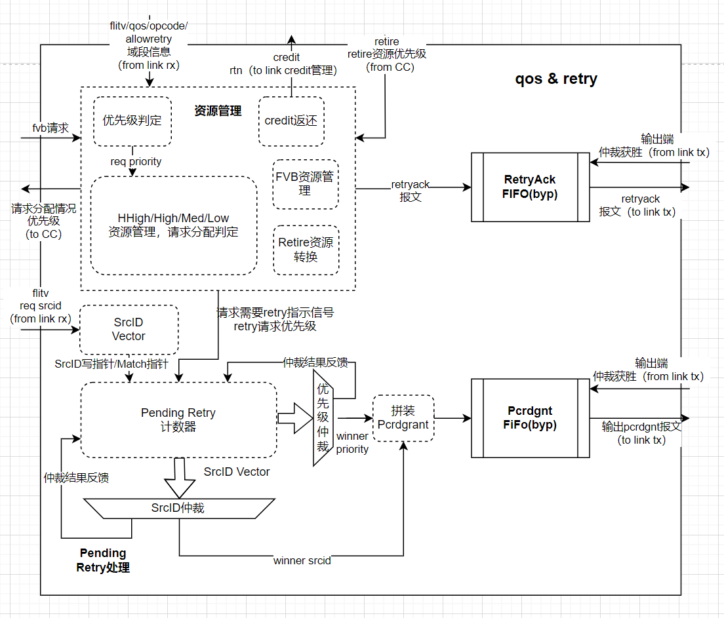
Retry & QoS主要负责管理QoS资源池，即对一致性模块收到的请求进行动态分配或静态分配操作并维护资源计数器；同时，该模块对FVB请求资源池进行单独的管理；此外，当发生成功的动态分配/FVB分配/收到来自RN的非AllowRetry请求时，返还Link Req Credit至Link信用值管理系统。
为了支持QoS体系，CC内部的队列资源被分割成了两大类型：QoS资源池和FVB资源池。其中QoS资源池包含四种优先级，每个优先级可占用的最大资源数可配置，如下表所示：
优先级 | HHigh | High | Medium | Low | FVB
资源数 | 可配置，min2 | 可配置，min2 | 可配置，min2 | 可配置，min2 | 可配置，min1max2
对应QoS范围 | 15 | 12-14 | 8-11 | 0-7 | 无QoS
表3.1.4.1 优先级、资源数与QoS范围的对应关系
每个优先级都有其独立的资源管理系统，以计算当前资源的占用情况。通常来说，高优先级请求在进行动态分配时，可以占用低优先级请求的资源，但是无法获取比自己级别更高的优先级资源。对于FVB类型请求，其资源是独立计算的，不会和其他资源产生竞争。当AllowRetry域段为1的请求对应QoS资源池存在空余时，便会成功引发动态分配，该请求的分配信号以及对应优先级会传输至CC进行入队操作；对于动态分配失败的请求，则标记为Retry请求，并触发Retry相关机制。
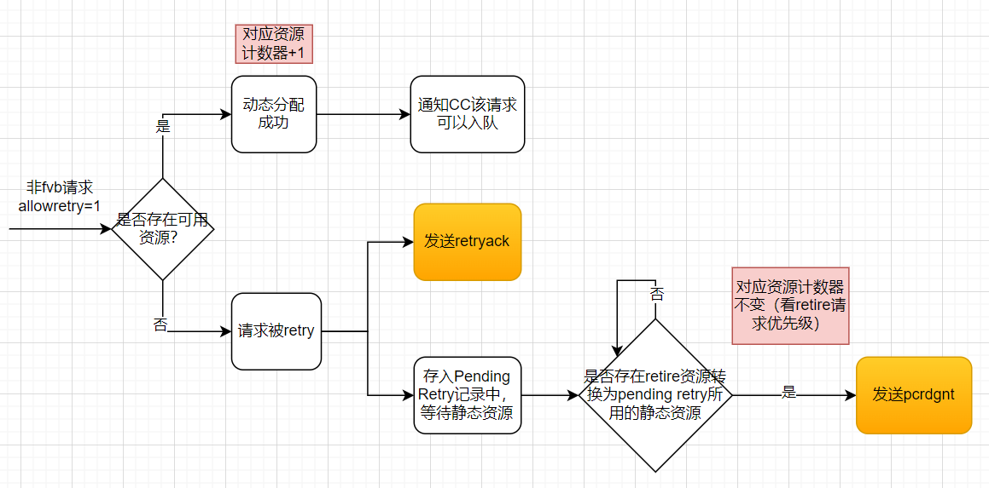
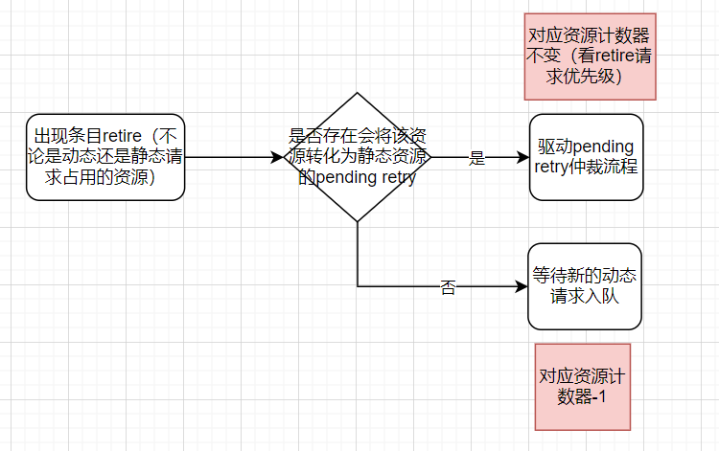
为实现HomeNode对Retry机制的支持，Retry & QoS模块中存在两条回应通路的生成逻辑，分别是：RetryAck回应通路与PcrdGrant回应通路。如果某个非FVB请求由于资源无法分配触发Retry，那么Retry & QoS总是在第一时间生成RetryAck回应，并告知TXRSP发送端；同时，Retry & QoS中存在一个记录表来记录该笔Retry请求优先级和SrcID，以便在资源释放时将其转换为静态分配请求。当条目释放的资源成功转换为静态请求后，会首先写入静态请求Buffer，然后通知TXRSP端进行发送仲裁。

FVB请求分配
fvb模块在H0阶段收到从slcsf模块在H6生成的snoop filter evict请求。随后在H1阶段检查一致性控制模块中是否有可分配资源给fvb，如有资源，则在RXREQ请求的间隙，将fvb请求分配进队列。
同时在H0阶段收到的fvb请求的相关信号如：fvb请求目标RN的rnfid、non-secure配置、tracetag、是否为广播fvb请求、fvb请求目标RN的指针以及该fvb请求所处的队列的指针。都会在fvb请求分配模块进行同步一拍，随后输出至一致性控制模块。在link层同步的目的是为了让fvb信息能与fvb请求分配时机匹配，fvb请求需要等待RXREQ请求的间隙，才能被分配到队列资源，故可能无法在一拍内完成。

NODEID生成
该模块将nodeid list传递至一致性控制模块，用于发送txsnp时得到目标RN的nodeid。

初始化
该模块直接从SS（SLCSF）模块接收SLC和SF的初始化信息，并将初始化作为fvb请求的一类，分配进一致性控制模块的队列
待初始化完成后，会从SS模块收到完成信息，以使能RX通道发送信用值给路由，以及使能TX通道发送报文给路由。

CC的架构设计

整体概述
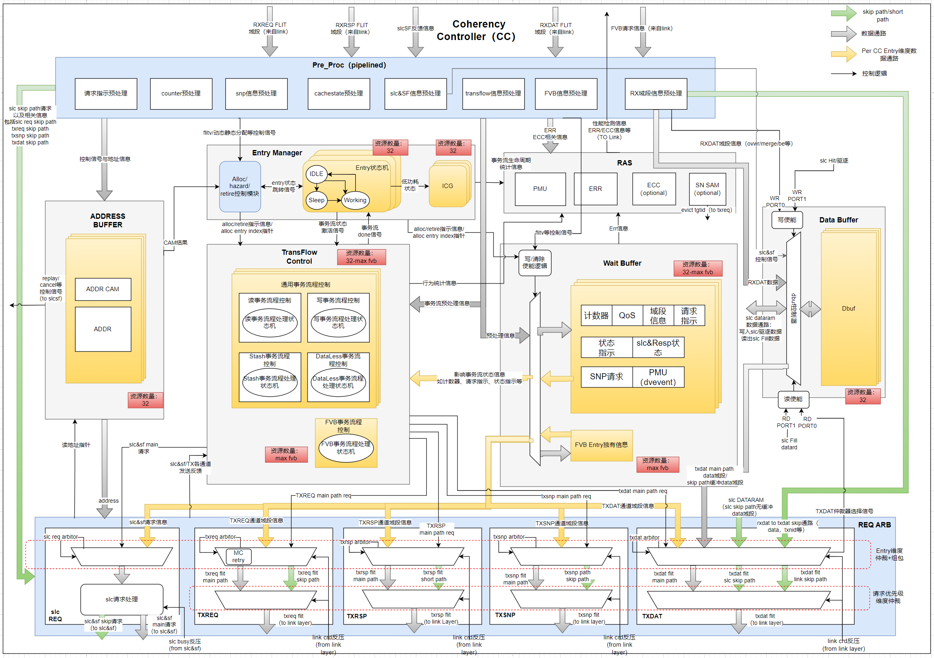
在HomeNode节点中，CC（Coherency Controller）扮演着处理CHI事务流程的关键作用。为了提升处理事务的效率，其内部拥有多个可并行处理事务的独立的条目（Entry），并且每个条目都可以保存事务处理流程中的完整状态。当条目发生Cache Miss时，CC仍然可以确保在发出请求访问数据的同时处理或者接收新的事务。由于TX发送通道和访问Cache通道资源的唯一性，条目在发送请求时需要经过仲裁来应对可能发生的条目间的竞争，但是CC内部也设立了快速发送通道来提升该效率。当CC接收到了报文时，会首先对报文进行预处理操作，激活事务的入队、触发信息寄存或者发起快速通路的访问请求。同时，对应的事务处理流程将被激活，从而推动关键时间触发推动事务处理流程，如进行Cache查询、发起MC访问或者发起Snoop请求等。当事务处理流程结束时，条目会进入资源释放阶段，并在成功释放后随时准备接收新的事务。具体内部功能点包括：
- Queue Manager，即顶层控制单元，站在全局角度管理条目队列运转。主要负责请求任务的分配，冲突监测和资源释放，同时生成各Entry门控时钟。
- TransFlow Control，即事务流处理单元，是每个Entry用来处理事务的核心。内部设有针对不同请求类型的事务流程状态机，控制事务的处理流程和关键事件触发逻辑。
- Entry Buffer，专门用来寄存事务流程中间状态等信息（包含Entry维度的多维数组），是条目中进行信息交互的中心。
- Req Arb，专注于处理请求发送，其内部包括TX请求发送通路和slc req发送通路。Req Arb中每个发送通路都包含较完整的发送流水线逻辑，包括Entry维度仲裁逻辑、Skip Path和Short Path的校验逻辑、报文的组包逻辑和针对TX通路的请求优先级仲裁逻辑。
- Pre-Processing Unit，即请求预处理单元，负责对link层发来的请求域段信息/slcSF反馈信息进行预处理操作，使信息可以精准对接上述各功能块。
- Data Buffer/Address Buffer，负责储存Data域段和地址域段的缓冲Buffer。
- MISC单元，其内部包括RAS相关功能，如收集中断、报错处理、性能监测统计，以及SN SAM功能。

Pre-Processing Unit
在Link层与CC对接时，需要一个过渡层来对Link层传入CC的信息做预处理操作，从而使报文/slcSF信息能够准确对接CC内部其他功能块的输入。其内部逻辑主要是基于域段信息/slcSF反馈信息生成衍生逻辑，并形成2~3拍的流水线。预处理输出信息是一维的，不存在Entry得概念。预处理信息类型可以根据不同需求分为如下几类：
  - cachestate，用于对写入Entry Buffer中slc state寄存器和Resp寄存器进行预处理，来源包括RXREQ（allocation设置初态）、slc查询之后、接收snoop响应之后三个节点。
  - req_indicator，用于对Entry Buffer中请求指示类寄存器进行预处理，来源是RXREQ。
  - fields，用于对Entry Buffer中域段寄存器进行预处理，来源主要是RXREQ，部分来源RXRSP/RXDAT。
  - channel counter，用于对Entry Buffer中计数器类寄存器进行预处理，来源是RXRSP/RXDAT。
  - snoop，用于对Entry Buffer中snoop类寄存器进行预处理，来源是slcSF反馈信息。
  - FVB，用于对Entry Buffer中FVB寄存器进行预处理，来源是来自slcSF的FVB入队相关信息。
  - flowstate，用于对Entry Buffer中状态指示类寄存器进行预处理，来源包括RXRSP/RXDAT/slcSF反馈/RXREQ等。
  - transflow，生成用于事务流状态机跳转的控制信号。
  - 用于对Entry Buffer中QoS pool/devevent寄存器的预处理、abuf、dbuf相关的预处理。
模块交互逻辑如下：
输入：
- RX各通道的报文信息
- slcSF反馈信息
- FVB请求信息
输出：
- 向Queue Manager输出flitv/分配成功信号，激活entry状态跳转
- 向Entry Buffer提供需要写入的信息
- 向事务流控制单元提供事务流信息
- 向Address Buffer提供地址以及写使能
- 向Data Buffer提供数据域段以及写使能
- 向Req Arb传输skip path请求以及域段
- 向MISC提供Err相关信息

Queue Manager
CC中进行请求任务分配和条目状态控制的单元。CC中维护了一个大队列，包含32个Entry，而每个Entry对应一套独立的事务处理资源，并且主要分为FVB专用资源和事务通用资源。当接收到请求时，任务调度器将分配请求到目前空余的Entry中；同时，调度器会实时监视Entry间可能发生的Hazard情况，并启用休眠机制来保证一致性。当事务处理完毕后，Entry会进入Retire阶段来等待释放资源，以便回到IDLE状态接收新的请求。
每个Entry都拥有一个独立的状态机来控制Entry状态跳转，由分配/Hazard/Retire行为等控制信号来作为状态之间的转换的输入。状态主要包含三个状态：IDLE（随时可以接收新的请求），SLEEP（Entry被休眠，需要等待被冲突的Entry处理完请求来接触）和WORKING状态（正在处理事务中）。顶层状态机如下图所示（初步）：
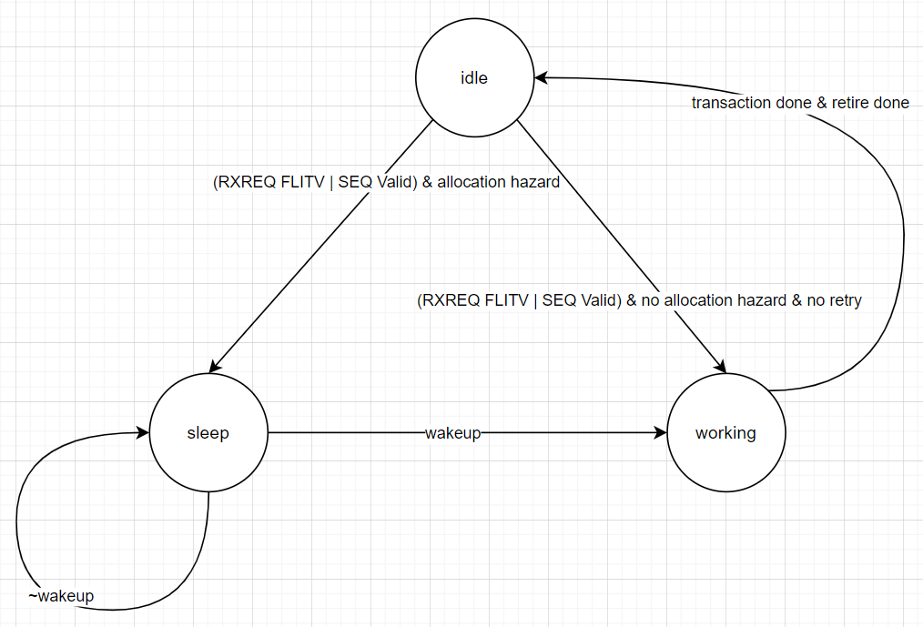
此外，Queue Manager中还包含Clk gating单元，其作用是可根据Entry运行状态来激活门控时钟的使用。
模块交互逻辑如下：
输入：
- RXREQ/FVB报文flitv信号，Link层Retry&QoS输出的allocate/优先级相关信号
- 来自事务流程控制的Done信号
输出：
- Alloc/retire信号可以控制事务流引擎中某些状态的跳转或清除，同时作为Entry Buffer中一些寄存器的写/清除使能。
- Entry Idx，作为指针用于所有需要进行Entry选择的逻辑
- 事务流程激活信号
- Gated Clock信号，驱动各Entry的时钟端口
- 向MISC提供Entry生命周期等PMU相关信号

TransFlow Control
基于当前HNF所支持的CHI事务类型的综合考虑，引入了五种不同事务种类的处理引擎来控制事务流的运行状态和关键事件的触发逻辑，具体分为：
1. 读事务引擎（处理ReadUnique/ReadNotSharedDirty/ReadNoSnp）；
2. 写事务引擎（处理WriteBackFull/WriteNoSnp）；
3. Stash事务引擎（处理StashOnceShared和StashOnceUnique）；
4. DataLess事务引擎（处理Evict和MakeUnique）；
5. FVB事务引擎（处理FVB和Init）。
事务流处理引擎将某一类事务处理流程抽象为状态机，并根据事务流程当前所处状态来激活特定事件的发生，如Cache状态查询、数据获取/数据写入（访问MC）、发送Snoop报文、发送或接收Response类型报文等操作，从而进一步推动事件处理的流程。当完成事务的完整流程时，引擎将输出事务Done信号通知Queue Manager。每个Entry在分配事务后只能激活事务所对应的事务流控制单元，同时也只会输出来自单一事务流程控制的输出信号。
Entry中的事务流处理引擎类型由Entry属性决定：通用型Entry资源中将包含读/写/DataLess/Stash引擎，而FVB专用Entry资源中仅包含fvb引擎来避免造成资源浪费。
模块交互逻辑如下：
输入：
- 来自预处理单元的alloc/retire信号，从而影响内部状态跳转
- 来自预处理单元的事务流控制激活信号，从而激活某个事务流状态机
- 来自预处理单元的事务流程相关预处理信息
- 接收来自Req Arb单元的请求发送反馈信息，如成功发送的请求指针
输出：
- 事务流处理引擎会输出事务流done，反馈给Queue Manager
- 输出Main Path通路请求有效信号至Req Arb，从而激活请求发送流程

Entry Buffer
Entry Buffer主体为二维寄存器阵列，主要负责记录Entry中正在处理的事务的中间状态或者关键信息，并使用外部输入的使能信号控制寄存器的写入与清除操作。Buffer中寄存器分为两大类，通用事务信息寄存器和FVB专用信息寄存器，跟Entry资源的分类相对应。这些寄存的信息主要来自预处理单元，并服务于事务流状态机、Req Arb中请求组包和快速通路校验逻辑。
写入和清除Entry Buffer中寄存器的时机主要是分为几个关键的节点，如一个请求成功分配时、完成SLC&SF查询时、收到了RX报文时、Entry成功退休时等；而读取Entry Buffer数据则不需要额外的使能。Entry Buffer中不包含打拍逻辑，对于前后两个cycle的关联信息需要在外部进行打拍然后分别在不同时机写入；同时buffer中也不应该出现事务流程控制信号和组合逻辑。Entry Buffer中包含的信息可以具体分为如下类型：
- 计数器，主要包括数据接收计数器（compdata，snprespdata，writedata）和回应计数器（snpresp）
- QoS相关，pool/class
- 域段信息，主要包括各通道域段信息
- 请求指示（对部分域段信息的归纳与总结，从而指示某些行为的合法性），例如读请求指示，SOS转RNSD指示，single beat指示，是否允许dmt等。
- 状态指示（关注snp响应/数据中的状态与合法性，SLC&SF反馈信息中的命中情况/命中状态/特定行为触发与否）
- SLC state & Resp state
- FVB，主要包括fvb请求支持、slc init指示、fvb queue索引、fvb snp相关等信息
- Snoop报文请求，主要包括broadcast vector、snp opcode、RNFID、retosrc等
- 其他类，主要包括DEVEVENT
模块交互逻辑：
输入：
- 写入/清除使能：来自预处理单元的flitv/cache查询完毕等控制信号，以及来自top manager的alloc/retire/entry指针。
- 写入数据：来自预处理单元的各类信息。
输出：
- 输出事务流相关信息至事务流处理单元
- 输出域段信息或者快速通路校验相关信息至Req Arb
附：信息分类表
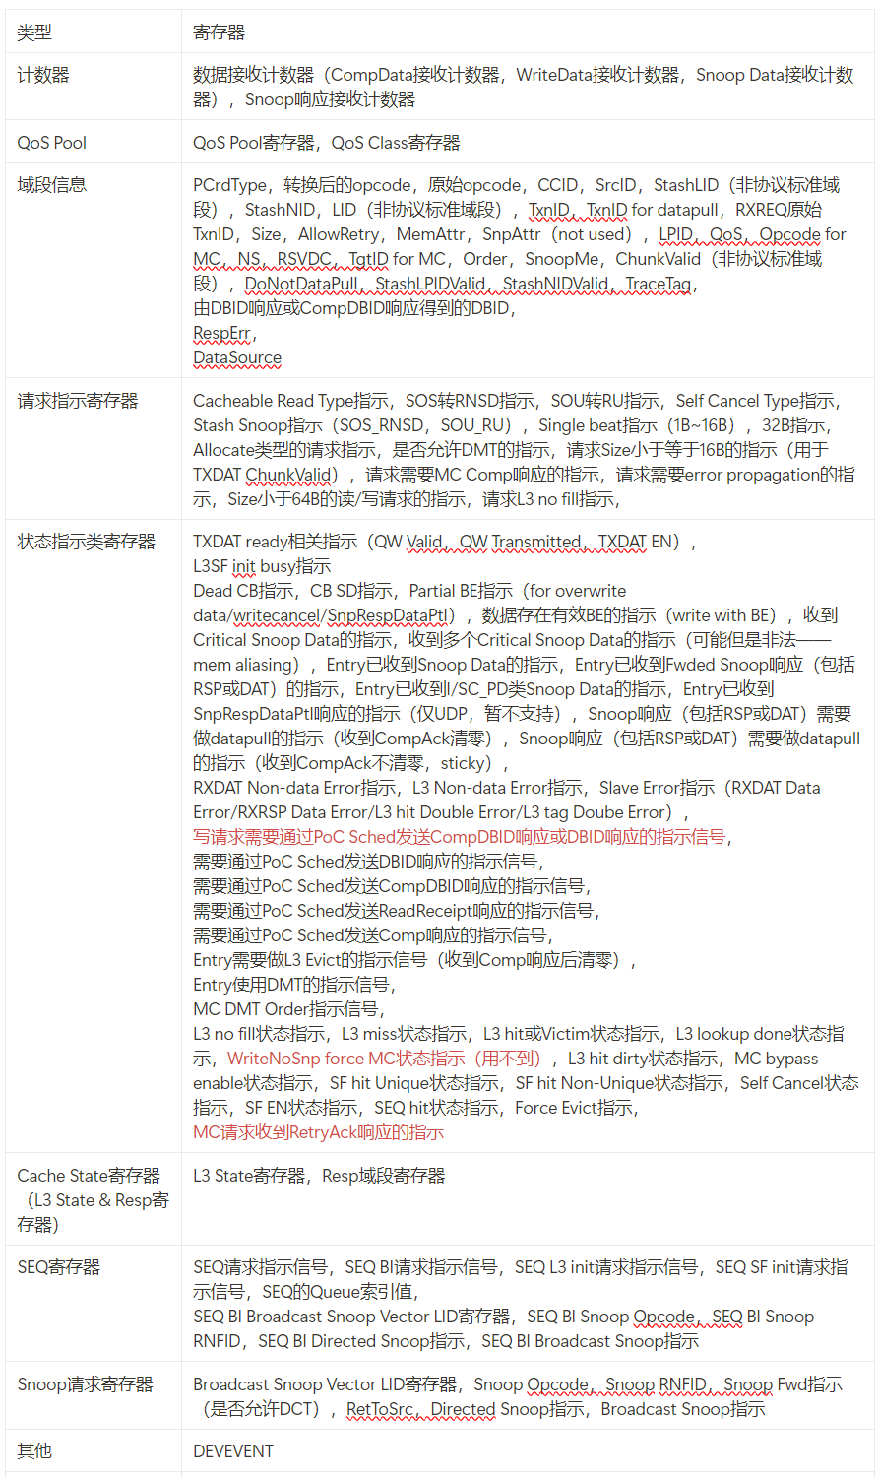

Req Arb
Req Arb承接预处理单元和事务处理单元输出的请求有效信息，并在内部通过指针提取来自Entry Buffer的Entry寄存信息从而生成完成的请求报文/SLC&SF请求，再输出至Link层/SLC&SF。Req Arb内部设置了Entry仲裁逻辑来解决因为CC内部多个条目之间会发生竞争发送资源的场景；同时，为了提升请求从发起到传输至Link层的效率，CC设置了三种不同的请求通路，分别如下：
- Main Path：常规请求发送通路。请求有效信号是在事务流引擎中生成的，所以必须要先通过Entry维度仲裁，再使用获胜的仲裁指针提取域段信息。当发送请求走Main Path时，其必定会被发送，但是Entry仲裁过程所导致的延时是不可控的。
- Skip Path：可跳过Entry仲裁阶段的发送通路。由于满足了特定要求，请求有效信号将在预处理阶段生成，并直接传递至Req Arb对应发送通道中进行校验。校验成功的Skip Path请求可以直接使用预处理单元提供的Entry指针提取域段信息拼装报文/SLC&SF请求，无需参与Entry维度仲裁，这使得Skip Path请求相较于最快的Main Path请求发送时机上会提前2~3周期。
- Short Path通路：最简短的发送通路。请求有效信息在预处理阶段生成，而后发送至Req Arb对应发送通道后进行发送校验。校验成功的请求有效信号将和来自预处理单元的域段信息直接组包成报文并发送，并且在发送时拥有最高的优先级权限。目前只有TXRSP通道支持该请求通路。该通路请求生成时机为收到报文后的第二个Cycle。
一方面，由于提供了三种发送通路，但最终只会发出一条完整报文，所以在输出至Link层之前，Req Arb内部还设有通路优先级维度的仲裁，而具体的优先级是因发送通道而异的；另一方面，发送请求会受到Credit不足的反压，导致请求虽然成功通过了Entry维度和优先级维度仲裁，但仍然发送失败；同时，为了防止优先级低的请求被饿死，高优先级的请求在被反压时会降级为Main Path类请求。当被Credit不足反压时，反压会作用于整条发送通路的全部流水线上，保证请求不发生丢失。

模块交互逻辑
输入：
- 来自事务流引擎的Main Path请求有效信号
- 来自预处理单元的Skip Path/Short Path请求有效信号，以及部分域段信息
- 来自Entry Buffer的通道域段信息/SLC&SF相关信息
- 来自SLC DATA RAM的数据域段信息
- 来自Data Buffer的数据域段信息
- 来自Address Buffer的地址域段信息
- 来自Link层的Credit反压
输出：
- 向link层输出发送报文
- 向SLC&SF输出Skip Path请求和Main Path请求
- 向事务流程控制单元输出发送反馈信号
- 向Address Buffer输出读使能和指针
- 向Data Buffer输出读使能和指针

Data Buffer
Data Buffer主要负责对事务中的Data域段进行缓存。其主体是深度为CC资源数量，而位宽为Data域段位宽+BE位宽的寄存器阵列。Data Buffer拥有两个读数据端口和两个写数据端口，分别用来对应一下几种场景：
两个写端口：
- 缓存从外部收到的报文数据，包括RN发送的Copyback/NonCopyBack类型写数据，Peer RN回复的Snoop数据以及MC发来的CompData。
- 缓存slcSF命中或者驱逐的Cacheline。
两个读端口：
- 发送TXDAT报文时需要从缓存中读取数据
- slc Fill操作需要从缓存中读取数据
因为读写时可能出现数据覆盖/合并等操作，Data Buffer会基于数据来源以及寄存的BE状态做出判断，从而把控读使能与写使能。

Address Buffer
用来缓存事务的地址信息，其主体是宽度为Addr域段位宽，深度为CC资源数量的寄存器阵列，而数据来源主要是HN接收到的报文中的地址域段。
Address Buffer中存在一个CAM机制，来扫新请求的地址是否与已经寄存的请求地址冲突，并将结果反馈给Queue Manager。
Address Buffer的写使能：请求成功入队时
Address Buffer的读场景：1. slc Req skip path校验成功时；2. 存在需要发送访问MC的Main path请求时；3. 存在需要发送的Snoop Main Path请求时；4. 存在访问MC或者Snoop skip path请求时。

MISC
- PMU：收集CC内部的性能监测触发信号并进行汇总，具体监测项大概包含：请求的生命周期、请求间的hazard数量、某些关键事件的latency等。
- ERR：处理报文域段中的错误信息
- ECC：暂不考虑
- SN SAM：目前系统中SN只有一个，故SAM处理为固定值，待后续架构更新。

微架构可扩展性说明
对于新增事务的支持：
- 基于CHI协议规定事务流程，首先需要判断该事务是否可以归为已有事务流程控制中。如果可以合并已有事务状态机中，那么需要进一步确认是否需要新加状态，以及需要加入的状态跳转条件；如果需要新增状态机，那么需要重新进行设计。
- 需要判断是否在Entry Buffer中添加保存的状态信息，以及对应寄存器的写入清零时机。
- 需要考虑新增请求在预处理模块中产生的逻辑影响。
- 需要判断该事务类型对Req Arb中Skip Path或者Short Path的影响，以及对校验逻辑的影响。
对于新增功能的支持，如DCT：
- 需要判断该功能在事务处理流程中所影响的流水阶段和具体行为。
- 将新增功能的控制逻辑和数据通路解耦，并改动对应的功能块。

模块划分与接口

Link Layer模块划分与接口

hnf_ll_wrapper
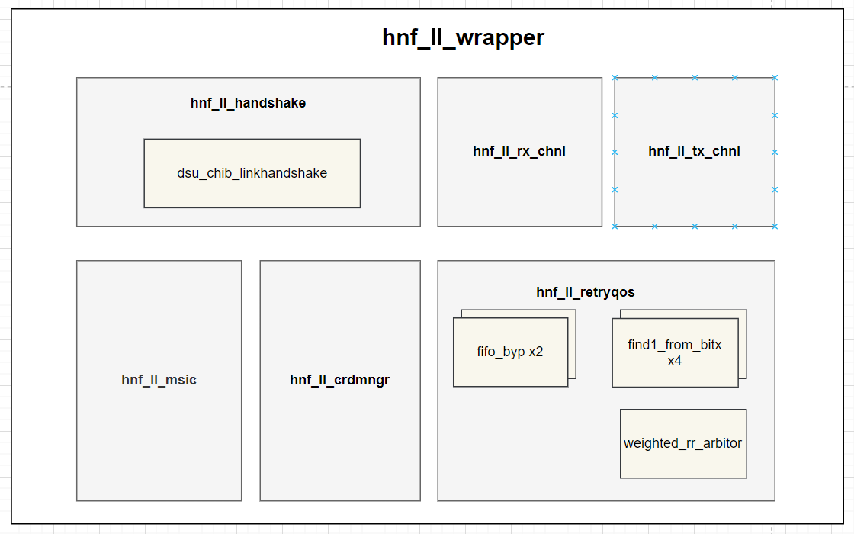

接口列表

hnf_ll_handshake

接口列表

hnf_ll_crdmngr

接口列表

hnf_ll_rx_chnl

接口列表

hnf_ll_tx_chnl

接口列表

hnf_ll_misc

接口列表

CC的模块划分与接口
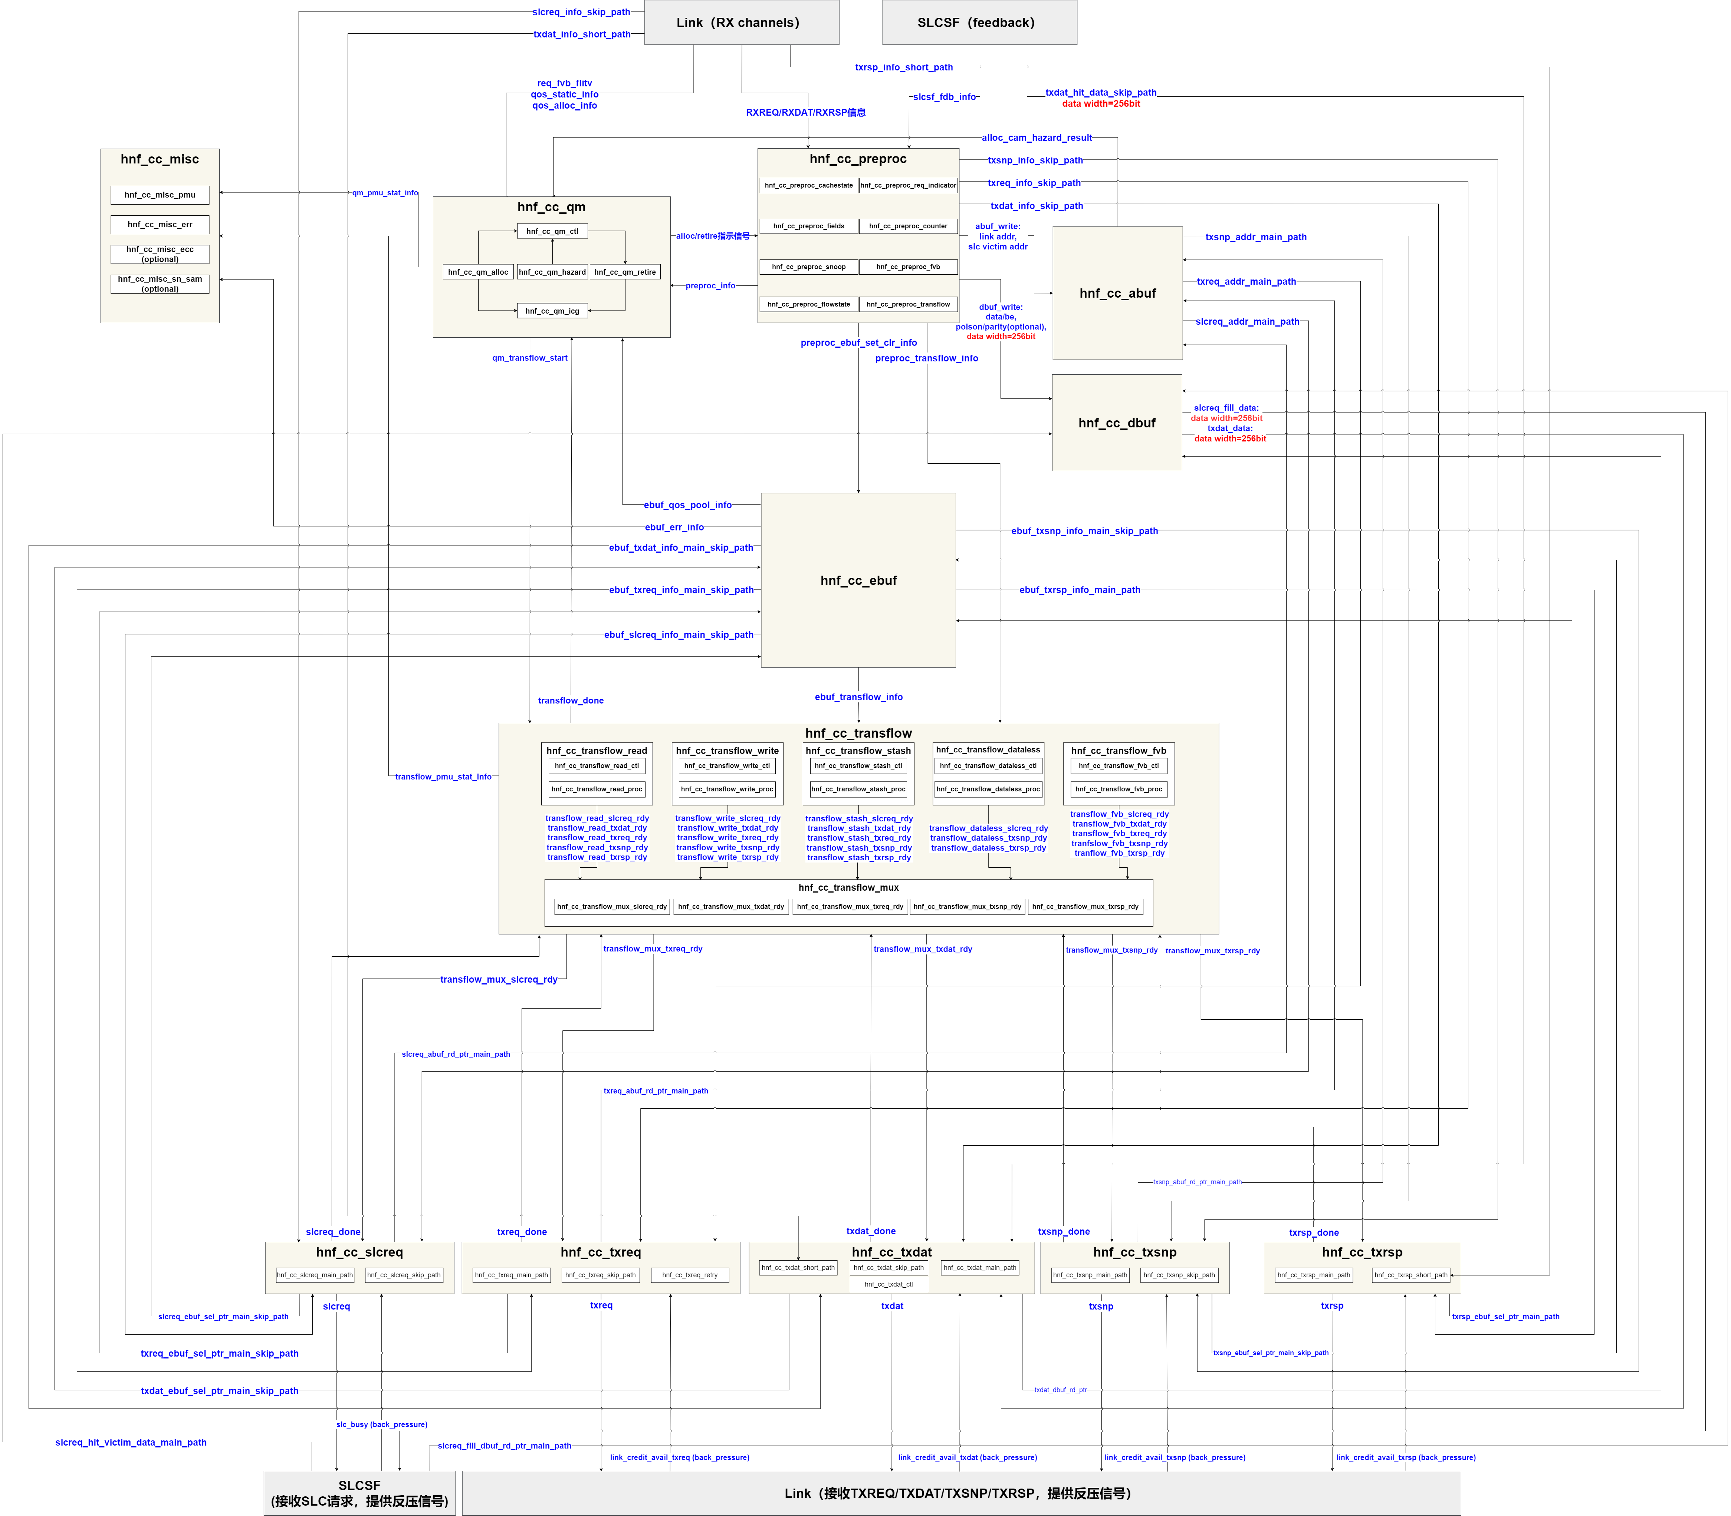
- hnf_cc_qm为CC顶层控制模块，包括如下子模块：
  - hnf_cc_qm_ctl，顶层控制状态机，包括idle/sleep/working几个状态，以及transaction_start控制信号用于使能对应事务的状态机。
  - hnf_cc_qm_alloc，用于入队的管理，用于FVB专用entry以及RXREQ事务的通用entry的分配。
  - hnf_cc_qm_hazard，用于allocation hazard以及SLC hazard的处理。
  - hnf_cc_qm_retire，用于出队的管理，以及生成oldest指针。
  - hnf_cc_qm_icg，CC entry的门控时钟。
- hnf_cc_preproc为接收RX通道/SLCSF返回信息的预处理模块，为2~3拍流水的打拍操作。模块用于生成Entry Buffer/addr buffer/data buffer的输入、事务流控制信号。模块内部并未按照RX通道区划分，因为用于生成buffer输入或事务流控制信号的set/clear的来源可能来自不同通道，严格按照通道划分可能不太清晰。模块内部划分了如下子模块：
  - hnf_cc_preproc_cachestate，用于对写入Entry Buffer中SLC state寄存器和Resp寄存器进行预处理，来源包括RXREQ（allocation设置初态）、SLCSF查询之后、接收snoop响应之后三个节点。
  - hnf_cc_preproc_req_indicator，用于对Entry Buffer中请求指示类寄存器进行预处理，来源是RXREQ。
  - hnf_cc_preproc_fields，用于对Entry Buffer中域段寄存器进行预处理，来源主要是RXREQ，部分来源RXRSP/RXDAT。
  - hnf_cc_preproc_counter，用于对Entry Buffer中计数器类寄存器进行预处理，来源是RXRSP/RXDAT。
  - hnf_cc_preproc_snoop，用于对Entry Buffer中snoop类寄存器进行预处理，来源是SLCSF反馈信息。
  - hnf_cc_preproc_fvb，用于对Entry Buffer中FVB寄存器进行预处理，来源是来自SLCSF的FVB入队相关信息。
  - hnf_cc_preproc_flowstate，用于对Entry Buffer中状态指示类寄存器进行预处理，来源包括RXRSP/RXDAT/SLCSF反馈/RXREQ等。
  - hnf_cc_preproc_transflow，生成用于事务流状态机跳转的控制信号，这类信号需要后续细化方案时给出。
  - 用于对Entry Buffer中QoS pool/devevent寄存器的预处理、addr buffer、data buffer相关的预处理，暂未设置单独的子模块。
- hnf_cc_abuf，hnf_cc_dbuf，分别用于暂存请求的地址和数据。
- hnf_cc_ebuf，用于暂存Entry Buffer类寄存器。
- hnf_cc_transflow，事务流控制：
  - hnf_cc_transflow_read，读事务控制，包括ReadUnique/ReadNotSharedDirty/ReadNoSnp，其中hnf_cc_transflow_read_ctl为事务流状态机；hnf_cc_transflow_read_proc为跳转都某个状态之后，进行相应处理的逻辑（需要1拍或几拍进行处理）。事务处理结束后输出transaction_done给顶层状态控制。状态机待后续给出。
  - hnf_cc_transflow_write，同上，写事务控制，包括WriteBackFull/WriteNoSnpPtl/WriteNoSnpFull。
  - hnf_cc_transflow_stash，同上，StashOnce事务控制，包括StashOnceUnique和StashOnceShared。
  - hnf_cc_transflow_dataless，同上，包括MakeUnique和Evict。
  - hnf_cc_transflow_fvb，同上，FVB专用控制。
  - hnf_cc_transflow_mux，各事务流发送请求的ready信号mux，汇总之后打一拍输出上仲裁，包括5个发送通道，对应hnf_cc_transflow_mux_slereq_rdy/hnf_cc_transflow_mux_txdat_rdy/hnf_cc_transflow_mux_txreq_rdy/hnf_cc_transflow_txsnp_rdy/hnf_cc_transflow_mux_txrsp_rdy五个子模块。
- hnf_cc_slcreq，用于发送slc lookup/fill请求的发送模块，包括main path和skip path两个路径，分别对应hnf_cc_slcreq_main_path和hnf_cc_slcreq_skip path，为流水设计，具体的设计方案需要后续细化给出，包括机制以及流水等各种细节。
- hnf_cc_txreq，用于发送TXREQ的发送模块，包括main path和skip path两个路径，分别对应hnf_cc_txreq_main_path和hnf_cc_txreq_skip path，为流水设计，具体的设计方案需要后续细化给出，包括机制以及流水等各种细节。另外MC TXREQ Retry也在该模块中，对应hnf_cc_txreq_retry，该模块生成retry的指针之后，回到hnf_cc_txreq_main_path重新上TXREQ仲裁。
- hnf_cc_txdat，用于发送TXDAT的发送模块，包括main_path、skip path和short path三个路径，分别对应hnf_cc_txdat_main_path、hnf_cc_txdat_skip path和hnf_cc_txdat_short_path，为流水设计，具体的设计方案需要后续细化给出，包括机制以及流水等各种细节。
- hnf_cc_txsnp，用于发送TXSNP的发送模块，包括main path和skip path两个路径，分别对应hnf_cc_txsnp_main_path和hnf_cc_txsnp_skip path，为流水设计，具体的设计方案需要后续细化给出，包括机制以及流水等各种细节。
- hnf_cc_txrsp，用于发送TXRSP的发送模块，包括main path和short path两个路径，分别对应hnf_cc_txrsp_main_path和hnf_cc_txrsp_short_path，为流水设计，具体的设计方案需要后续细化给出，包括机制以及流水等各种细节。
- hnf_cc_misc，MISC模块，包括如下子模块：
  - hnf_cc_misc_pmu，RAS相关，PMU模块，待后续添加
  - hnf_cc_misc_err，RAS相关，error logging相关处理，后续添加
  - hnf_cc_misc_ecc，RAS相关，ECC相关处理，待后续添加
  - hnf_cc_misc_sn_sam，SAM模块，待后续添加
  - 注：最终版的MISC中没有config模块，各config信号由link层给到CC之后，直接给到所需模块使用

hnf_cc_qm

模块架构

模块接口

hnf_cc_preproc

模块架构

模块接口

hnf_cc_transflow

模块架构

模块接口

hnf_cc_slcreq

模块架构

模块接口

hnf_cc_txrsp

模块架构

模块接口

hnf_cc_txreq

模块架构

模块接口

hnf_cc_txdat

模块架构

模块接口

hnf_cc_txsnp

模块架构

模块接口

